图书分类号：
黑体五号
密 级：


毕业论文
黑体初号，居中
中文题目黑体二号，居中

英文题目Arial二号，大写，居中

黑体小三，居中

学生姓名
学 号
班 级
指导教师
专业名称
学院名称

年 | 月 | 日

徐州工程学院毕业论文原创性声明

本人郑重声明： 所呈交的毕业论文，是本人在导师的指导下，独立进行研究工作所取得的成果。除文中已经注明引用或参考的内容外，本论文不含任何其他个人或集体已经发表或撰写过的作品或成果。对本文的研究做出重要贡献的个人和集体，均已在文中以明确方式标注。
本人完全意识到本声明的法律结果由本人承担。
论文作者签名： 日期： 年 月 日

徐州工程学院毕业论文版权协议书

本人完全了解徐州工程学院关于收集、保存、使用毕业论文的规定，即：本校学生在学习期间所完成的毕业论文的知识产权归徐州工程学院所拥有。徐州工程学院有权保留并向国家有关部门或机构送交毕业论文的纸本复印件和电子文档拷贝，允许论文被查阅和借阅。徐州工程学院可以公布毕业论文的全部或部分内容，可以将本毕业论文的全部或部分内容提交至各类数据库进行发布和检索，可以采用影印、缩印或扫描等复制手段保存和汇编本毕业论文。
论文作者签名： 导师签名：
日期： 年 月 日 日期： 年 月 日

摘要
小二号黑体字居中
××××××××××××××××××××××××××××××××××××××××××××××××××××××××××××××××××××××××××××××××××××××××××××××××××××××××××××××××××××××××××××××××××××××××××××××××××××××××××××××××××××××××××××××××××××××××××××××××××××××××××××××××××××××××××××××××××××××××××××××××××××××××××××××××××××××××××××××××××××××××××××××××××××××××××××××××××××××××××××××××××××××××××××××××××××××××××××××××××。
小四号宋体，首行缩进2字符，行距固定值20磅。
关键词 ×××；×××；×××；×××

顶格书写，小四号宋体，“关键词”三字加粗，各关键词之间加分号；最后一词之后不加标点符号。

Abstract
Times New Roman字体，小二号，加粗，居中
×××××××××××××××××××××××××××××××××××××××××××××××××××××××××××××××××××××××××××××××××××××××××××××××××××××××××××××××××××××××××××××××××××××××××××××××××××××××××××××××××××××××××××××××××××××××××××××××××××××××××××××××××××××××××××××××××××××××××××××××××××××××××××××××××××××××××××××××××××××××××××××××××××××××××××××××××××××××××××××××××××××××××××××××××××××××××××××××××××××××××××××××××××××××××××××××××××××××××××××××××××××××××××××××××××××××××××××××××××××××××××××××××××××××××××××××××××××××××××××××××××××××××××××××××××××××××××××××××××××××××××××××××××××××××××××××××××××××××××××××××××××××××××××××××××××××××××××××××××××××××××××××××××××××××××××××××××××××××××××××××××××××××××××××××××××××××××××××××××××××××××××××××××××××××××××××××××××××××××××××××××××××××××××××××××××××××××××××××××××××××.
小四号Times New Roman字体，首行缩进2字符，行距固定值20磅。

Keywords ×××× ×××× ×××× ××××
小四号Times New Roman字体，“Keywords”加粗，各关键词之间留两个空格，不加标点符号，关键词全小写。

目 录
摘要 I
Abstract II
1 绪论 1
1.1 ×××××× 1
1.1.1 ×××× 1
1.1.2 ×××× 1
1.2 ×××××× 1
1.2.1 ×××× 1
2 ××××× 2
2.1 ×××××× 2
2.1.1 ×××× 2
3 ××××× 4
3.1 ×××××× 4
3.1.1 ×××× 4
结论 5
致谢 6
参考文献 7
附录 8
附录1 8
附录2 8

目录编至三级标题，致谢、参考文献、附录同样按第一层次（章）的编辑要求处理，另起新页，与正文一起顺序用阿拉伯数字编页。目录中各章题序及标题用小四号黑体，其余用小四号宋体。无附录可删去。

1 绪论
大纲级别1级，小二号黑体，居中，单倍行距，段前0.5行，段后0.5行
大纲级别2级，小三号黑体，单倍行距，段前0.5行，段后0.5行
大纲级别3级，四号黑体，单倍行距，段前0.5行，段后0.5行

1.1 ××××××

1.1.1 ××××
大纲级别4级(无此级可去掉，下同)，小四号黑体，单倍行距，段前0.5行，段后0.5行，

1.1.1.1 ×××××××××××
×××××××××××××××××××××××××××××××××××××××××××××××××××××××××××××××××××××××××××××××××××××××××××××××××××××××××××××××××××××××××××××××××××××××××××××××××××××××××××××××××××××××××××××××××××××××××××××××××××××××××。
……
正文小四号宋体，首行缩进2字符，行距固定值20磅。

1.1.1.2 ×××××××××××
×××××××××××××××××××××××××××××××××××××××××××××××××××××××××××××××××××××××××××××××××××××××××××××××××××××××××××××××××××××××××××××××。
……

1.1.2 ××××
……

1.2 ××××××

1.2.1 ××××
×××××××××××××××××××××××××××××××××××××××××××××××××××××××××××××××××××。
……

2 ×××××

2.1 ××××××

2.1.1 ××××

2.1.1.1 ×××××××××××
××××××××××××××××××××××××××××××××××××××××××××××××××××××××××××××××××××见表2-1。
三线表，表题置于表上，居中，表题及表内文字宋体五号，单倍行距。

表2-1 合金钢的化学成分与力学性能
材料名称 | 化学成分（％） |  |  |  | 力学性能
材料名称 | C | Mn | Cr | 其他 | 抗拉强度  σ_{b}  ／N/mm² | 屈服强度  σ_{s}  /N/mm² | 弹性模量  E  /N/mm² | 伸长率  δ  /％ | 布氏硬  度^{①}  /HBS
… | …
①×××××。

××××××××××××××××××××××××××××××××××××××××××××××××××××××××××××××××见表2-2。

表2-2 国家选定的非国际单位制单位
量的名称 | 单位名称 | 单位符号 | 换算关系和说明
时 间 | 分  小时  天（日） | min  h  d | 1min=60s  1h=60min=3600s  1d=24h=86400s
平面角 | [角]秒  [角]分  度 | (″)  (′)  (°) | 1″=(π/648 000)rad  (π为圆周率)  1′＝60″＝(π/10 800)rad  1°=60′=(π/180) rad
旋转速度 | 转每分 | r/min | 1r/min=(1/60)s⁻¹

续表2-2
表格允许下页接写，表题可省略，表头应重复写，并在右上方写“续表××”。
量的名称 | 单位名称 | 单位符号 | 换算关系和说明
长 度 | 海里 | n mile | 1n mile=1852m(只用于航程)
速 度 | 节 | kn | 1 kn =1 n mile/h  =(1852/3600)m/s  (只用于航程)
质 量 | 吨  原子质量单位 | t  u | 1t=10³kg  lu≈1.6605655×10⁻²⁷kg
体 积 | 升 | L,(l) | 1L=1 dm³=10⁻³m³
能 | 电子伏 | eV | 1eV≈1.602 189 2×10⁻¹⁹J
级 差 | 分贝 | dB
线密度 | 特[克斯] | tex | 1 tex=lg/km

××××××××××××××××××××××××××××××××××××××××××××××××××××××××××××××××××见(2-1)。
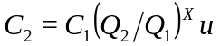 (2-1)
式中 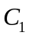——表示已建类似项目的费用；
公式另起一行，单倍行距，居中书写，公式的编号用圆括号括起来放在公式右边行末。
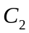——表示拟建项目的费用；
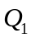——表示已建类似项目的生产能力；
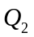——表示拟建项目的生产能力；
——表示不同时期、不同地点建设项目的造价调整系数；
X ——表示生产能力指数。
公式中第一次出现的量应给予注释，注释的转行应与破折号“——”后第一个字对齐。

3 ×××××

3.1 ××××××

3.1.1 ××××

3.1.1.1 ×××××××××××
××××××××××××××××××××××××××××××××××××××××××××××××××××××××××××××××××××××××××××××××××××××××××××××××××××××××××××××××××××××××××××××××××××××××××××××见图3-1。
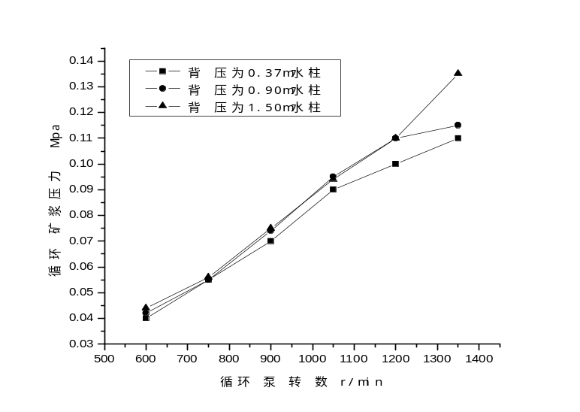
图3-1 循环矿浆压力与柱体背压的关系

………………

图版式为嵌入型。图标题置于图的下方，居中，宋体五号字，单倍行距

结论
×××××××××××××××××××××××××××××××××××××××××××××××××××××××××××××××××××××××××××××××××××××××××××××××××××××××××××××××××××××××××××××××××××××××××××××××××××××××××××××××××。
××××××××××××××××××××××××××××××××××××××××××××××××××××××××××××××××××××××××××××××××××××××××××××××××××××××××××××××××××××××××××××××××××××。

标题黑体小二，居中，单倍行距，段前0.5行，段后0.5行；内容宋体小四，行距固定值20磅。

致谢
×××××××××××××××××××××××××××××××××××××××××××××××××××××××××××××××××××××××××××××××××××××××××××××××××××××××××××××××××××××××××××××××××××××××××××××××××××××××××××××××××。
××××××××××××××××××××××××××××××××××××××××××××××××××××××××××××××××××××××××××××××××××××××××××××××××××××××××××××××××××××××××××××××××××××。

标题黑体小二，居中，单倍行距，段前0.5行，段后0.5行；内容宋体小四，行距固定值20磅。

参考文献
[1] 刘光明．企业文化与核心竞争力[J] ．经济管理, 2002, (17) ：6-9．
[2] Cochran J K, Qual B K P． A Microcomputer System for Qualitative Simulation[J]. Simulation, 1990, 58(11): 300-308.
[3] 张刚．企业组织创新研究[M] ．北京：科学出版社，2000:88-118.
[4] 吕海宝．电驱动与溶液驱动形状记忆聚合物混合体系及其本构方程[D] ．哈尔滨：哈尔滨工业大学，2010:15-26．
[5] 刘宪恩．形成学校文化的基本源点[N] ．光明日报，2002-3-12(B1)．

………………

标题黑体小二居中，单倍行距，段前0.5行，段后0.5行；内容宋体五号，行距固定值20磅。

附录

附录1
……

附录2
……

